Uitvoeringbesluit gebiedsaanwijzing cameratoezicht Weverspark
De burgemeester van Helmond;
gelet op het bepaalde in artikel 151c van de Gemeentewet en artikel 2.10.1 van de Algemene Plaatselijke Verordening Helmond 2020;

Overwegende:
dat er in de aanloop naar de jaarwisseling in de omgeving Weverspark veel zwaar vuurwerk afgestoken wordt en daarmee de openbare orde in gevaar gebracht wordt.

b e s l u i t:

Aan te wijzen als gebied waarbinnen cameratoezicht zal plaatsvinden:
- omgeving Weverspark zoals aangegeven op bijbehorende kaart.
Te bepalen dat het cameratoezicht in het gebied als vermeld onder I zal plaatsvinden van woensdag 21 december 12.00 uur tot en met zondag 1 januari 2023 12.00 uur.
Te bepalen dat dit besluit direct in werking treedt.
Besloten door de burgemeester van Helmond op 21 december 2022.

mevrouw P.J.M.G. Blanksma-van den Heuvel
de burgemeester

Bijlage 1 Kaart omgeving Weverspark tbv tijdelijke cameratoezicht

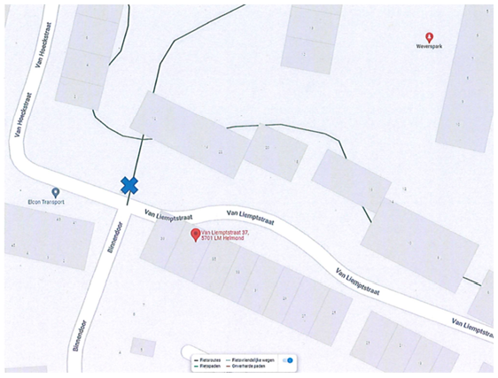

Bezwaar en verzoek om voorlopige voorziening
Bent u het niet eens met mijn besluit? Dan kunt u hiertegen een bezwaarschrift indienen. Uw bezwaarschrift stuurt u aan de burgemeester van Helmond, postbus 950, 5700 AZ Helmond. U kunt uw bezwaarschrift ook digitaal indienen via www.helmond.nl/bezwaar. Zorgt u er voor dat u het bezwaarschrift indient binnen zes weken na de dag van verzending van dit besluit. Daarmee voorkomt u dat wij uw bezwaarschrift niet meer kunnen behandelen.

Een bezwaarschrift moet ondertekend zijn en bevat verder: uw naam en adres, de datum waarop het bezwaarschrift is geschreven, een omschrijving van het besluit waartegen het bezwaar is gericht en de gronden (argumenten) van het bezwaar. Wilt u verhinderen dat het besluit op korte termijn wordt uitgevoerd? Dien dan ook een verzoek om een voorlopige voorziening in bij de voorzieningenrechter. Een verzoek daartoe richt u aan: De Voorzieningenrechter, sector bestuursrecht, postbus 90.125, 5200 MA ’s-Hertogenbosch. U kunt uw verzoekschrift ook digitaal indienen via http://loket.rechtspraak.nl/bestuursrecht. Daarvoor moet u wel beschikken over een elektronische handtekening (DigiD).

Heeft u vragen over het indienen van een (digitaal) bezwaarschrift of een voorlopige voorziening ? Kijk dan op de site van de gemeente Helmond, www.helmond.nl/bezwaar. Of vraag de brochure aan bij de Stadswinkel (telefoonnummer 14 0492).

